Dolny Śląsk promuje partnerstwa publiczno-społeczne. Po konferencyjny brewiarz.

Dzięki międzysektorowej współpracy, dialog o partnerstwach lokalnych, publiczno-prywatnych i projektowych na Dolnym Śląsku skupił uwagę licznego audytorium na konferencji zorganizowanej przez Dolnośląski Ośrodek Polityki Społecznej w dniu
11 grudnia (czwartek) we Wrocławiu . W meandry teoretyczne i praktyczne partnerstw gości konferencji wprowadzili Pan Tomasz Mika – będący wiceprezesem Fundacji im. Królowej Polski św. Jadwigi z siedzibą w Puszczykowie oraz Pan Antonii Sobolewski - wiceprezes Stowarzyszenia Czas-Przestrzeń -Tożsamość ze Szczecina.

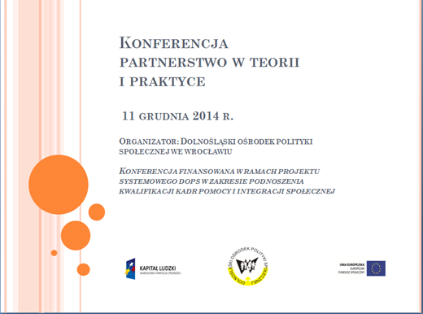

Uczestnicy konferencji mogli poznać zarówno dobre praktyki w zakresie podejmowanych działań w już istniejących dolnośląskich partnerstwach lokalnych jak i zapoznać się z wyzwaniami w zakresie wykorzystania partnerstw publiczno-społecznych wobec aktualnych dokumentów kształtujących regionalną politykę społeczną.

Spotkanie rozpoczęło się od pasjonującego przedstawienia przez Panią Magdalenę Lejkam zastępcę kierownika Zespołu Terenowej Pracy Socjalnej nr 4 Miejskiego Ośrodka Pomocy Społecznej we Wrocławiu dokonań Partnerstwa lokalnego „Aktywne Gajowice”. Zebrani goście mieli szansę poznać działania pro społeczne realizowane z udziałem wrocławskich pracowników socjalnych w zawiązanym partnerstwie z lokalną komendą Policji, związkiem wyznaniowym oraz instytucjami oświaty i wieloma innymi podmiotami których połączyła wspólna inicjatywa.
Jak wskazała Pani Magdalena Lejkam - to właśnie wolontariat seniorów, organizacja zbiórek publicznych, mikołajek czy udział w lokalnych festynach promujący działania pro społeczne są wyrazem partnerstwa jakie zawiązało się z chęci wypełniania pustki wobec mieszkańców rejonu miasta jacy aktywizacji potrzebują i jednocześnie działając w grupie realizują wspólne cele społeczne.

Pasję organizacyjną i znaczenie społecznej odpowiedzialności biznesu, można było poznać na tej konferencji dzięki wystąpieniu Pani Marty Woźniak – dyrektor Powiatowego Środowiskowego Domu Samopomocy w Wałbrzychu, która pokazała jak dzięki nawiązaniu współpracy z regionalnym przedsiębiorcą można wspomagać rozwój osób z niepełnosprawnością intelektualną poprzez stworzenie sekcji koszykówki a udzielenie kompleksowego wsparcia tej drużynie przez Partnera przedsięwzięcia – lokalną firmę z kapitałem zagranicznym jest nie tylko promocją aktywności fizycznej osób niepełnosprawnych intelektualnie czy poprawą wizerunku firmy ale popularyzacją społecznych działań podejmowanych w zawiązanym partnerstwie lokalnym.

W dalszej części konferencji Pan Tomasz Mika oraz Antoni Sobolewski przedstawili obszary działających już partnerstw. Prelegenci przybliżyli także rozmaite cele jakie stawiają sobie wspólnie Partnerzy we współpracy na tle doświadczeń innych województw, gdzie partnerstwa publiczno-społeczne są instrumentem wspomagającym działania w zakresie pomocy społecznej. Ponadto prowadzący odnieśli się do badań społecznych jakie opublikował Dolnośląski Ośrodek Polityki Społecznej we Wrocławiu – których celem była identyfikacja oraz inwentaryzacja partnerstw w regionie. Publikację owych badań uczestnicy konferencji otrzymali wśród materiałów konferencyjnych.

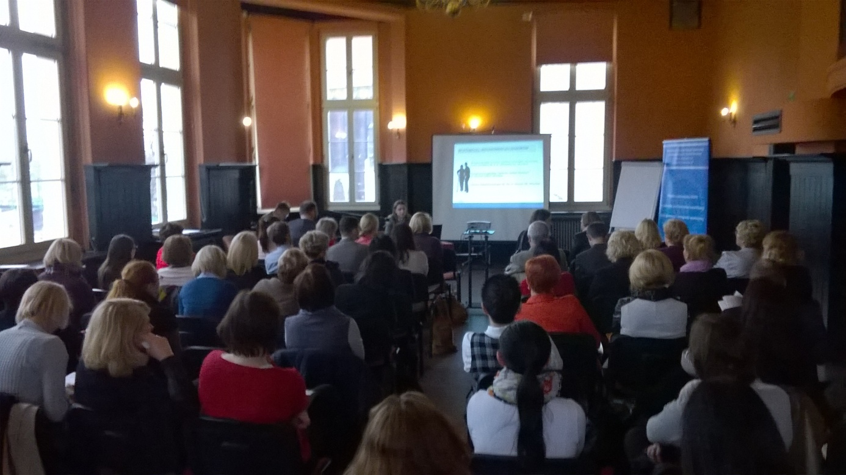

W dobie współczesnego dnia codziennego, w którym jest wiele obojętności, przedstawione na konferencji działania pro społeczne pokazują, że nie tylko instytucjonalna pomoc ale ludzka inicjatywa na rzecz rozmaitych grup społecznych, potrafią skutecznie aktywizować lokalne społeczności w zawiązywanych partnerstwach międzysektorowych.
To właśnie takie wydarzenie jak miniona konferencja przypomina, iż w kolejnym 2015 roku tematyka partnerstw publiczno-społecznych będzie ważnym aspektem regionalnej polityki społecznej.

Konferencja Partnerstwo w teorii i praktyce jaka odbyła się 11 grudnia 2014 r. we Wrocławiu zorganizowana przez Dolnośląski Ośrodek Polityki była w ramach kampanii promocyjno-informacyjnej o zasięgu i charakterze regionalnym z zakresu stosowania aktywnych form integracji społecznej w projekcie systemowym DOPS w zakresie podnoszenia kwalifikacji kadr pomocy i integracji społecznej, projekt współfinansowany w ramach Europejskiego Funduszu Społecznego w ramach PO KL Priorytet VII Promocja integracji społecznej Działanie 7.1 ,Poddziałanie 7.1.3 Podnoszenie kwalifikacji kadr pomocy i integracji społecznej

